МАДОУ города Нижневартовска детский сад № 17 «Ладушки»

Доклад по теме самообразования

«Использование мнемотехники в развитие связной речи у детей старшего дошкольного возраста»

Подготовила

воспитатель высшей категории

Федоренкова И.В.

г. Нижневартовск, 2026

«Учите ребёнка каким – нибудь неизвестным ему пяти словам – он будет долго и напрасно мучиться, но свяжите двадцать таких слов с картинками, и он усвоит на лету».
Ушинский К.Д.
Речь представляет собой важный феномен, с которым обладает человек, способствующий общению и кооперации в их деятельности. Она служит формированию взглядов и убеждений, а также играет существенную роль в познании мира.
Развитие речи является значимым фактором в процессе формирования личности ребенка, позволяя ему осваивать окружающую среду и взаимодействовать с окружающими людьми. Речевая коммуникация активизирует познавательные процессы и способствует эмоциональному развитию.
Значительное внимание уделяется развитию связной речи у детей дошкольного возраста, исходя из понимания важности использования приемов мнемотехники. Эмпирические данные указывают на эффективность таких методов.
Мнемотехника - это комплекс различных методов, направленных на улучшение запоминания информации и расширение объема памяти путем создания дополнительных связей и организации учебного процесса в игровой форме. Интересно, что применение мнемотехники становится все более актуальным в настоящее время. Следует отметить, что в основе памяти дошкольника лежат конкретные образы людей, явлений природы, событий и предметов, их свойств, качеств и действий. Эти представления являются основой для развития навыков рассказывания, рисования, игровой деятельности, и без них ребенок не может формировать обобщенные понятия.
Цель работы по теме самообразования состоит в исследовании путей улучшения регулирования процесса развития связной речи и осознания воспринятого у детей с использованием метода мнемотехники включает в себя:
-Стимулирование ассоциативного мышления;
- Повышение эффективности зрительной и слуховой памяти;
- Улучшение зрительного и слухового внимания;
- Развитие воображения.
В процессе моей работы над темой самообразования, была изучена следующая литература: Т.А. Ткаченко "Использование схем в составлении описательных рассказов", И.Н. Куцакова "Трудности, ошибки, пути преодоления", Т.Б. Полянская "Использование метода мнемотехники в обучении рассказыванию детей дошкольного возраста"
Развитие речи у детей имеет значительное влияние на их когнитивные способности. Усовершенствование языковых навыков способствует развитию мышления, воображения, представления и высших эмоций. Формирование связной речи играет важную роль в развитии полноценной личности у детей, помогая им преодолевать возникающие сложности. Одной из ключевых задач работы с дошкольниками является развитие связной речи, особенно в старшем дошкольном возрасте. В настоящее время активно ищутся новые формы и методы формирования связной речи у детей этого возраста. Применение игровых и нетрадиционных методов способствует успешному освоению связной речи детьми и их готовности к школьному обучению.
В рамках реализации данной темы предусмотрены следующие мероприятия:
1. Создание картотеки дидактических игр, направленных на развитие связной речи. В этом контексте важными являются:
- Формирование тематической картотеки для развития лексико-грамматических категорий и навыков словообразования.
- Проведение игр с использованием мяча с целью обобщения и расширения словарного запаса, а также развития грамматической структуры речи.
- Организация игр, способствующих развитию связной речи.
- Проведение мероприятий по развитию моторики пальцев через пальчиковые игры.
- Разработка картотеки игр, направленных на развитие коммуникативных навыков и другие аспекты развития.
- В учебных материалах используются разнообразные наглядные средства, включая дидактические игры, серии сюжетных картинок, наборы открыток, слоговые таблицы, альбомы, материалы для чтения, схемы, символы, модели и другие обучающие элементы.
- Предусмотрены специальные "копилки" для сбора речевого материала, такие как чистоговорки, скороговорки, стихи-запоминалки, загадки, пальчиковые игры, а также упражнения на дыхание, дикцию, артикуляционную гимнастику, загадки-складки, и текстовые альбомы для работы над звукопроизношением и др.
2. Работа с родителями в области развития связной речи с использованием техники мнемотаблицы.
В моей педагогической практике я применяю разнообразные игровые методики для стимуляции развития речи и коммуникативных навыков у детей. Мои методы включают использование сказочных сюжетов, элементов фольклора, литературных персонажей, как известных, так и вымышленных, а также сюжетных упражнений. Я также использую рисунки и дидактические игры для развития навыков связной речи и стимулирования творческого мышления у детей.
В начале занятий я помогаю детям составлять рассказы, демонстрирующие различные действия. Затем мы переходим к обучению различным видам описательных рассказов с использованием схем, символов и моделей. Использование схем значительно облегчает составление описательных рассказов, а зрительный план придает им ясность, связность, полноту и последовательность. Благодаря работе с схемами дети также учатся формулировать вопросы самостоятельно.
При использовании метода наглядного моделирования, дети могут познакомиться с графическим способом представления информации, таким как модели. При моделировании творческих рассказов используются различные символы в качестве условных заместителей, такие как планы и условные обозначения, контрастные рамки, пиктограммы, геометрические фигуры и другие символические изображения предметов.
Методы мнемотехники, в свою очередь, способствуют развитию речи и мыслительной деятельности детей, увеличивают объем памяти, помогают систематизировать непосредственный опыт и развивают творческое познание. Они также позволяют устанавливать причинно-следственные связи и делать выводы на основе образов памяти.
Развитие умственной деятельности дошкольников и увеличение объема памяти, а также управление ею, могут быть достигнуты с использованием методов мнемотехники. Эти методы также способствуют развитию творческого мышления у детей и обеспечивают развитие различных типов памяти.
В ходе сравнительного анализа были выявлены отчетливые результаты, подтверждающие значительное улучшение способности детей к общению и выражению мыслей благодаря применению метода мнемотехники в течение года. Обучение по данной методике привело к активизации коммуникативной активности детей как среди сверстников, так и взрослых. Они стали инициаторами обсуждения разнообразных тем, включая вопросы взаимоотношений и моральные дилеммы, а также приобрели способность аргументировать свои взгляды и решать конфликты. Также наблюдается улучшение структуры и последовательности их высказываний, а также появление более разнообразных связей между предложениями, что привело к повышению ясности и связности их высказываний.
Использование разнообразных занятий привело к расширению активного словарного запаса у детей. Это проявилось в увеличении их мотивации к деятельности и появлении интереса к различным видам занятий.
Таким образом в дальнейшем планирую продолжить исследования в области самообразования.

Мастер-класс для педагогов
«Использование мнемотехники для развития связной речи у дошкольника»
Цель: повышение уровня познавательно-исследовательской компетентности воспитателей ДОУ.
Задачи:
- Познакомить с основными принципами мнемотехники.
- Обучить педагогов применению мнемотехники для развития связной речи у дошкольников.
- Предоставить примеры упражнений и игр, использующих мнемотехнику для развития речи.
- Поощрить педагогов к разработке собственных упражнений на основе мнемотехники.
Материал:
- Презентация, объясняющая основные принципы мнемотехники и ее применение для развития связной речи у дошкольников.
- Практические упражнения, включающие в себя игры, задания и упражнения, использующие мнемотехнику.
- Примеры успешного применения мнемотехники для развития связной речи у дошкольников.
- Материалы для проведения практических занятий, такие как карточки, игрушки, картинки и другие визуальные средства.

Ход проведения мастер-класса
Слайд 1.
Уважаемые коллеги! Приветствую вас на мастер-классе, посвященном теме «Использование мнемотехники для развития связной речи у дошкольника» В рамках мастер-класса хотела бы поделиться своим опытом в исследовательской деятельности. Сегодня на мастер-классе я хочу представить некоторые увлекательные методики мнемотехники, которые могут быть использованы для развития связной речи у детей дошкольного возраста. Я уверен, что педагоги, уже применяющие мнемотехнику, обнаружат новые подходы, а те, кто только начинает знакомиться с этим методом, поймут, насколько данный метод может быть интересным и увлекательным для детей.
Слайд 2.
Мнемотехника - это специальные методы и приемы запоминания информации, которые помогают улучшить память и облегчить процесс изучения.
Слайд 3.
Мнемотаблица – это схема, в которую заложена определённая информация, то есть текст, зашифрованный значками. Если правильно научиться работать с таблицей, можно значительно уменьшить время на выполнение задания.
Слайд 4.
Для дошкольников мнемотехника может быть полезным инструментом для развития связной речи по нескольким причинам:
- Запоминание слов и фраз:
Дети могут использовать мнемотехники для запоминания новых слов и фраз, что поможет им расширить свой словарный запас и изучить новые концепции.
- Развитие воображения:
Мнемотехника часто включает использование образов и ассоциаций, что способствует развитию воображения и творческого мышления у детей.
- Улучшение концентрации:
Использование мнемотехники требует сосредоточенности и внимания, что способствует развитию у детей умения концентрироваться на задаче.
- Помощь в организации информации:
Мнемотехника может помочь детям организовать информацию в их умах, что делает процесс запоминания более эффективным.
Использование мнемотехники для развития связной речи у дошкольников может быть веселым и эффективным способом обучения, поскольку она позволяет детям активно участвовать в процессе запоминания и использовать свое воображение.
Обучение основным методам мнемотехники, таким как ассоциации, рифмовка, алфавитные приемы и другие.
Слайд 5.
Мнемотехника представляет собой методы и техники запоминания информации. Основные методы мнемотехники включают в себя следующее:
1. Ассоциации: Этот метод основан на установлении связей между новой информацией и уже известными образами, событиями или местами. Например, для запоминания списка покупок, можно связать каждый элемент списка с определенным местом в доме.
2. Рифмовка: Многие люди легче запоминают информацию, если она представлена в виде рифмы или стихотворения. Этот метод особенно полезен для запоминания списков или последовательностей.
3. Метод алфавитных приемов основан на применении первых букв слов для создания аббревиатур.
4. Метод места основан на ассоциации информации с конкретными местами или объектами внутри помещения или на улице. Путешествие по этим местам в уме помогает вспомнить связанную с ними информацию.
Эти методы могут быть применены как независимо, так и в сочетании друг с другом с целью повышения запоминания информации.
Слайд 6.
Основные приёмы мнемотехники можно условно разделить на следующие направления:
1. Запоминание цепочки слов.
2. Запоминания текстов и стихов.
3.Запоминания числовой информации.

Слайд 7
Мнемоприём Пиктограмм (приём запоминания стихов, текстов)
Запоминание текста при помощи пиктограмм — весьма эффективный метод быстрого запоминания текста. Пиктограмма — это совокупность графических образов, которые человек придумывает сам с целью запоминания и последующего воспроизведения каких-либо слов и выражений.
Приём пиктограмм эффективно применять в качестве дополнительного средства при запоминании текстов (в том числе стихотворных).
План использования пиктограмм при работе с текстом:
1. Прежде всего в тексте надо выделить ключевые слова или короткие выражения.
2. К каждому из выделенных слов или выражений нужно нарисовать пиктограмму — то есть такую картинку, которая сможет впоследствии напомнить именно это слово. Картинка должна быть достаточно простой, главное, чтобы она впоследствии смогла напомнить слово или выражение, к которому она была нарисована.
Слайд 8
Мнемотаблицы – рисунки основных звеньев сюжета сказки или стихотворения с использованием цветных картинок, букв, слов или схематических знаков. Кстати, для того, чтобы малышу было легче и интереснее осваивать таблицы, можно рисовать их вместе. В таблицах применяются понятные и известные образы. Так, для описания животных следует соблюдать пропорции рисунка, а также обязательно делать его цветным. Тогда ребёнок чётко уяснит: лиса – рыжая с пушистым хвостом, волк – серый и т.д. По мнемотаблицам можно воспроизводить целые истории, а для развития фантазии крохи – ещё и предлагать придумывать собственные.
Чтобы малыш запоминал пословицы или какие-то крылатые выражения, используются мнемосхемы. На них изображаются объекты, которые дополняются условными знаками. Например, алгоритм времени года
Мнемотехника – это один из продуктивных способов развития памяти, воображения и мышления малышей.
Сегодня мне хотелось бы не просто рассказать, а показать и дать возможность на практике опробовать методический приём, который я использую в работе с детьми по заучиванию стихотворения.
Организовать стихотворение удобнее в виде таблицы. Каждая ячейка этой таблицы может соответствовать одному слову или целой фразе из стихотворения.
Слайд 9.
Остановлюсь немного подробнее о этапах работы при заучивании стихотворений с младшими дошкольниками:
1. Выразительное чтение стихотворения педагогом.
2. Беседа по содержанию, разбор новых слов.
3. Рассматривание готовой таблицы (созданной взрослым).
4. Чтение стихотворения взрослым с опорой на символы.
5. Рассказывание стихотворения с опорой на символы самими детьми с небольшой помощью взрослого.
6.Самостоятельное рассказывание стихотворения детьми с опорой на схему.
Слайд 10.
Уважаемые коллеги, представляю вам мнемотаблицу, отражающую сказку. Попробуйте отгадать, о какой именно сказке идет речь. Эффективное использование мнемотаблиц также может быть полезно при составлении и разгадывании загадок.
Коллеги, я приглашаю вас пройти к столам по три человека, где:

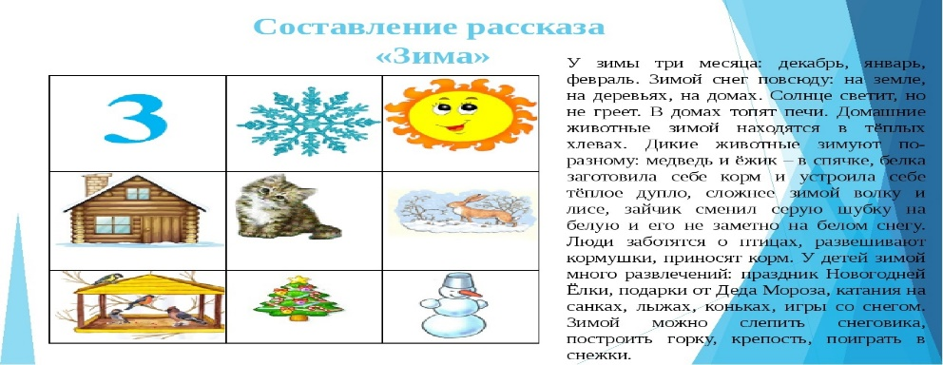
- Первая команда займется составлением описательного рассказа о времени года.

- Вторая команда будет составление стихотворение, используя метод мнемотехники. (Стихотворение Агнии Барто «Идет бычок качается»)
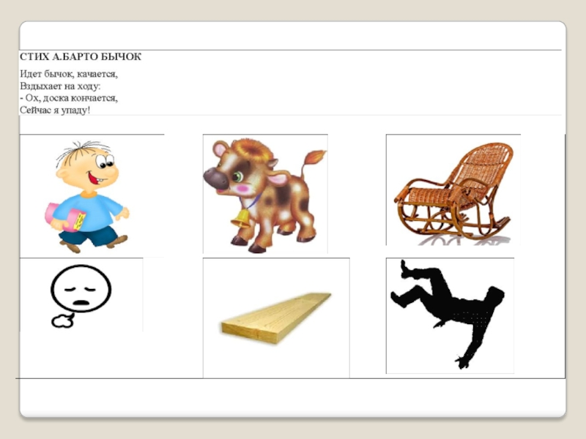

По готовности, пожалуйста, поднимите руку.
Хочу обратить ваше внимание на дидактический материал, созданный мной (следует описание материала).
Думаю, что вам понравится возможность визуализировать любое стихотворение, независимо от его сложности. Я уверена, что вы согласитесь со мной, если я скажу, что визуализация помогает лучше запоминать информацию, поскольку закрепляет не только слова, но и образы.
В заключение, использование методов мнемотаблиц способствует развитию основных психических процессов, таких как память, внимание и образное мышление. Кроме того, это уменьшает время, необходимое для обучения детей дошкольного возраста связной речи. Мнемотехника эффективно помогает запоминать стихотворения.
Составление рассказов и пересказов сказок с использованием методов мнемотехники может сделать этот процесс более простым, увлекательным и творческим. Поэтому чем раньше мы начнем обучать детей этим навыкам, тем лучше подготовим их к школьному обучению. Связная речь играет важную роль в развитии умственных способностей ребенка и его готовности к учебе.
Слайд11. На слайде представлено наглядна практическая деятельность работы по теме.
Слайд 12
Спасибо за внимание!

Приложение 1

Мнемотаблица для описательного рассказа

Мнемотаблица для стихотворения

